Клещевой вирусный энцефалит и меры его профилактики
Клещевой вирусный энцефалит – острое инфекционное вирусное заболевание, с преимущественным поражением центральной нервной системы. Последствия заболевания: от полного выздоровления до нарушений здоровья, приводящих к инвалидности и смерти.
Возбудитель болезни (арбовирус) передается человеку в первые минуты присасывания зараженного вирусом клеща вместе с обезболивающей слюной
Основные признаки болезни
Для заболевания характерна весенне-осенняя сезонность, связанная с периодом наибольшей активности клещей. Инкубационный (скрытый) период длится чаще 10-14 дней, с колебаниями от 1 до 60 дней.
Болезнь начинается остро, сопровождается ознобом, сильной головной болью, резким подъемом температуры до 38-39 градусов, тошнотой, рвотой. Беспокоят мышечные боли, которые наиболее часто локализуются в области шеи и плеч, грудного и поясничного отдела спины, конечностей. Внешний вид больного характерен – лицо гиперемировано, гиперемия нередко распространяется на туловище.
Клещи!
В течение эпидсезона апрель – октябрь каждого года в лечебно-профилактические организации Ленинградской области за медицинской помощью по поводу присасывания клещей обращается до 10 тысяч человек, процент пострадавших детей до 17 лет увеличивается почти ежегодно.
Более половины составляют городские жители, не привитые, заражение которых происходит не только в природных биотопах, но и на садоводческих участках, и в пределах городских скверов и парков. Обращения регистрировались во всех районах Ленинградской области.
Ежегодно среди пострадавших от присасывания клещей регистрируются случаи заболевания клещевым энцефалитом и боррелиозом (болезнь Лайма). В Ленинградской области показатель заболеваемости клещевым вирусным энцефалитом (КВЭ) составляет 2,42 на 100 тыс.населения и остается на среднемноголетнем уровне как по Ленинградской области, так и по СЗФО, но превышает среднероссийский показатель.
Почему опасны клещи
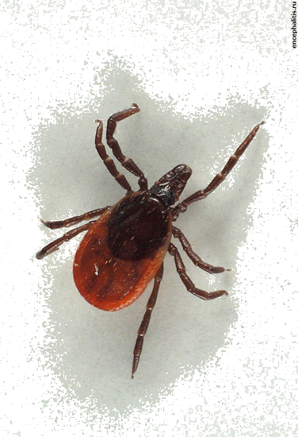
Клещи-кровососы при кровососании могут передавать возбудителей таких болезней, как:
- клещевой вирусный энцефалит;
- иксодовые клещевые боррелиозы;
- крымская геморрагическая лихорадка;
- клещевые риккетсиозы;
- гранулоцитарный анаплазмоз человека;
- моноцитарный эрлихиоз человека.
Где встречаются клещи
Клещи встречаются практически на всей территории страны, переносчики клещевого вирусного энцефалита предпочитают умеренно влажные хвойно-лиственные леса, переносчики крымской геморрагической лихорадки – степные, полупустынные ландшафты. Клещи встречаются в лесопарковых зонах городов, на кладбищах, дачных участках.
Когда встречаются клещи
Клещи «просыпаются» ранней весной в апреле – мае, как только сходит снег. Численность достигает пика в конце мая – июне. В июле клещей становится меньше, а в августе на европейской части страны наступает второй небольшой подъем. Несмотря на то, что в августе – сентябре клещей относительно мало, случаев их нападения на людей бывает много, поскольку в этот период люди чаще выходят в лес для сбора ягод и грибов.
Как выглядят клещи
Наиболее опасны таежные и лесные клещи. Размер самок клещей 3-5 мм, передняя часть их тела и 4 пары ног темно-коричневого, а задняя часть кирпично-красного цвета. Тело всех фаз развития клещей овальное, спереди конусообразный темный выступ (часто называют головкой), который состоит из трех частей: центральная часть (хоботок), которая при кровососании погружается в кожу человека или животных, и 2 боковые части, остающиеся на поверхности. Самцы мельче самок и темнее. В организм жертвы попадает слюна клещей, в которой находятся возбудители болезней.
Точно определить род и вид клещей может только специалист.
Поэтому ЛЮБОЙ ПРИСОСАВШИЙСЯ КЛЕЩ ДОЛЖЕН РАССМАТРИВАТЬСЯ КАК ПОТЕНЦИАЛЬНО ОПАСНЫЙ.
Как нападают клещи
Клещи поджидают жертву на травяной растительности, реже на кустарниках, но никогда не заползают на деревья, не падают и не прыгают с них. Стоит рядом с клещом оказаться человеку, как клещ прицепившись к коже, одежде, ползет вверх, пока не найдет укромное место под одеждой, чтобы присосаться к телу. На это уходит в среднем 30 минут. Ползут клещи всегда вверх, поэтому обнаруживают их подмышками, в паху, на спине, на шее и голове.
Само- и взаимоосмотры для обнаружения клещей необходимо проводить каждые 15 – 20 минут!!!!!!
Уважаемые жители Ленинградской области, напоминаем, что для предотвращения присасывания клещей и заболевания клещевым энцефалитом, необходимо применять самые простые меры профилактики:
- При выезде на природу соответственно одеваться: брюки заправляйте в сапоги или носки. Рубашку с длинными рукавами или куртку надо заправить в брюки. Манжеты рубашки должны быть застегнуты, как и ворот. На голове – капюшон или косынка. По возвращении домой надо тщательно осмотреть снятую одежду и себя. Если вы собираетесь заночевать в лесу, то для стоянки надо выбирать сухие места с песчаной почвой или участки без травы.
- Своевременно (каждые 10 – 15 минут) проводить само- и взаимоосмотры, а тщательные осмотры со снятием одежды – каждые 2 часа в безопасном месте.
- При выезде в лес для защиты от клещей используют отпугивающие средства – репелленты, которыми обрабатывают открытые участки тела и одежду.
Заражение возможно:
– при посещении территорий в лесах, лесопарках, на индивидуальных садово-огородных участках;
– при заносе клещей животными (собаками, кошками) или людьми на одежде, с цветами, ветками и т. д. (заражение людей, не посещающих лес);
– при снятии, раздавливании клеща или расчесывании места укуса также может произойти заражение в результате втирания в кожу со слюной или тканями клеща возбудителя инфекции;
– при употреблении в пищу сырого молока коз (чаще всего), коров, у которых в период массового нападения клещей вирус может находиться в молоке. Поэтому необходимо употреблять этот продукт только после кипячения. Следует подчеркнуть, что заразным является не только сырое молоко, но и продукты, приготовленные из него: творог, сметана и т.д.;
– при втирании в кожу вируса при раздавливании клеща или расчесывании места укуса.
Как защититься от клещей
Эффективность защиты многократно увеличивается при обработке одежды специальными аэрозольными химическими средствами – акарицидными (убивающими клещей), репеллентными (отпугивающими клещей) или акарицидно-репеллентными (отпугивающими и убивающими одновременно). Эти средства никогда не следует наносить на кожу! Обязательно читайте инструкцию на средство! Правильное применение специальных акарицидных или акарицидно-репеллентных средств обеспечивает уровень защиты до 100%.
Защитная одежда.
Использование специальной защитной одежды, сочетающей механическую защиту (трикотажные манжеты, специальные застежки и ловушки и т.д.) с химической защитой (вставки из ткани, обработанной специальными химическими составами).
В такой одежде можно смело ходить по лесу, только нельзя ложиться и садиться на траву, так как в этом случае клещи, минуя обработанную одежду могут сразу попасть на тело и присосаться.
В научно-исследовательском институте дезинфектологии Роспотребнадзора прошла комплексную экспертизу специальная защитная одежда «Биостоп». Такая одежда будет полезна в первую очередь лесникам, лесозаготовителям, геологам, туристам, лицам профессионально связанным с лесом, но может быть использована другими людьми, включая детей.
Как удалить клеща
Присосавшихся к телу клещей следует удалить как можно скорее. Чем быстрее это будет сделано, тем меньше вероятность того, что в кровь попадет возбудитель опасного заболевания.
Старайтесь не оторвать хоботок, погруженный в кожу, ранку после удаления обязательно продезинфицировать раствором йода, спиртом и т. п.
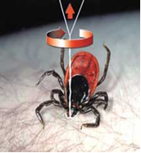
Снимать присосавшихся клещей лучше используя специальные приспособления. При отсутствии специальных приспособлений можно удалять клещей при помощи нитки (завязать ее вокруг погруженного в кожу хоботка и, вращая или покачивая, тянуть вверх), или захватить клеща пальцами как можно ближе к коже и его ротовому аппарату. Захватив клеща любым способом и держа строго перпендикулярно поверхности укуса, следует его повернуть вокруг своей оси на 360º и, потянув вверх, извлечь его из кожных покровов.
Не следует что-либо капать на клеща и ждать когда он сам отпадет. Клещ не отпадет, а продолжит вводить в кровь возбудителей болезней.
Место укуса необходимо продезинфицировать любым пригодным для этих целей средством (70% спирт, 5% йод, одеколон).
После извлечения клеща необходимо тщательно вымыть руки с мылом.
Если осталась черная точка (отрыв головки или хоботка) обработать 5% йодом и оставить до естественной элиминации.
Что делать с клещом
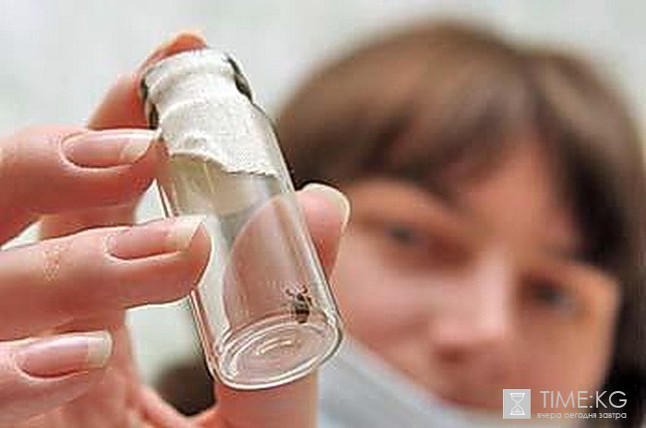
Клеща надо сохранить в максимально неповрежденном состоянии, лучше живым. Снятых присосавшихся клещей с кусочком влажной ваты или свежей травинкой следует поместить в плотно закрывающуюся емкость (например, стеклянный флакон). Мертвых клещей следует также поместить в емкость. Клещей доставить в лабораторию как можно скорее для выполнения исследования. До доставки в лабораторию хранить их в холодном месте при температуре плюс 4-8ºС (холодильник, термос со льдом и т. п.). Если клещи присосались к нескольким людям, то клещей с каждого человека надо поместить в отдельную емкость, подписав фамилию пострадавшего.
В лабораториях ФБУЗ «Центр гигиены и эпидемиологии в Ленинградской области» проводят исследования инфицирования клещей.
ФБУЗ «Центр гигиены и эпидемиологии в Ленинградской области» расположен по адресу: г. Санкт-Петербург, ул. Ольминского, д. 27.
Исследование клеща нужно для оценки его опасности и, при необходимости, назначения лечения.
Если же клещ не сохранился….!!!
Если Вам не удалось сдать клещей для анализа или при отрицательных результатах анализа, и в течение месяца после присасывания клещей Вы почувствовали изменения в самочувствии, отметили повышение температуры, увеличивающееся красное пятно (эритема) на месте присасывания, необходимо немедленно обратиться к врачу, сообщив ему о факте присасывания клеща или клещей.
В Ленинградской области эпидемиологическая ситуация по клещевому вирусному энцефалиту продолжает оставаться напряженной. Напряженность эпидемического процесса формируется за счет высокого уровня заболеваемости, тяжести клинического течения болезни, летальности.
Специфическая профилактика.
Необходимо помнить, что наиболее эффективной защитой от заболевания клещевым энцефалитом является вакцинопрофилактика. Прививки проводятся детям с 12 месяцев импортными вакцинами и с 3-4 лет – отечественными. Верхний возрастной предел не ограничен. Рекомендуется сделать прививки за 2 недели до посещения природного очага.
Перед проведением прививки необходимо обратиться к участковому врачу и получить допуск к вакцинации. Отметка о сделанных прививках вносится в прививочный сертификат. Сделав первую прививку, следует соблюдать схему вакцинации, при нарушении которой курс прививок необходимо проводить заново. Привитым против клещевого энцефалита считается человек, получивший законченный курс вакцинации (2 инъекции с интервалом 1 – 7 месяцев) и ревакцинацию (1 инъекция через 12 месяцев), а также каждые 3 года получающий ревакцинацию. При проведении прививок перед или в эпидсезон, необходимо особенно оберегаться от присасывания клещей (делать прививки по сокращенной схеме, закончить вторую прививку за 2 недели до выхода в лес, применять средства неспецифической профилактики: реппеленты и др.).
Управление Роспотребнадзора по Ленинградской области рекомендует жителям области любящим лесные прогулки обязательно сделать прививки против клещевого энцефалита!

